Relatório Final do Projeto CRUD de Participantes

1. Introdução
Este relatório apresenta o desenvolvimento do projeto "CRUD de Participantes", realizado como trabalho de faculdade. O objetivo do projeto foi implementar um sistema completo de cadastro (Create, Read, Update, Delete) de participantes utilizando PHP, MySQL e HTML, com organização em um layout moderno e funcional.
O sistema foi construído com foco no aprendizado das tecnologias e práticas recomendadas, como a organização do código em diferentes pastas, a utilização de includes para cabeçalho e rodapé, e a aplicação de um estilo visual moderno utilizando CSS.

2. Funcionalidades do Sistema
O projeto contempla as seguintes operações do CRUD:
- Cadastrar Participante: Tela para inserir novos participantes, com formulário para receber os dados.
- Listar Participantes: Exibição de uma lista de todos os participantes cadastrados, formatada com uma tabela estilizada.
- Editar Participante: Tela de edição que permite alterar os dados do participante selecionado.
- Excluir Participante: Opção para remover participantes do sistema com mensagens de confirmação.
Além disso, o projeto conta com feedback visual para cada ação (mensagens de sucesso e erro).

3. Estrutura e Organização do Projeto
A estrutura do projeto foi organizada em pastas para facilitar a manutenção e a escalabilidade:
- index.php: Página inicial que atua como hub do sistema, fornecendo acesso às funcionalidades principais.
- includes/
  - header.php: Arquivo de cabeçalho com a abertura do HTML, links para os arquivos de CSS e menu de navegação.
  - footer.php: Arquivo de rodapé com o fechamento das tags HTML.
- pages/
  - criar_participante.php: Página para cadastrar novos participantes.
  - listar_participantes.php: Página para exibir os participantes cadastrados.
  - editar_participante.php: Página para editar dados de um participante existente.
  - excluir_participante.php: Página para processar a exclusão de um participante.
- css/
  - style.css: Arquivo responsável pelo estilo visual do sistema.
- db/
  - conexao.php: Arquivo responsável pela conexão com o banco de dados MySQL.
Essa organização permite uma melhor manutenção do código e uma separação clara entre a lógica de negócio, a apresentação e a conexão com o banco de dados.

4. Tecnologias Utilizadas
- PHP: Linguagem utilizada para desenvolver a lógica do back-end e interagir com o banco de dados.
- MySQL: Sistema de gerenciamento de banco de dados utilizado para armazenar as informações dos participantes.
- HTML/CSS: Linguagens de marcação e estilização para a construção da interface do usuário.
- XAMPP: Ambiente de desenvolvimento local que possibilitou a execução do sistema.

5. Descrição das Telas e Prints
A seguir, uma breve descrição das telas do sistema (os prints reais devem ser inseridos no documento final):

Tela Inicial (index.php)
- Contém um menu com botões para acessar o cadastro e a listagem dos participantes.
- Layout limpo com um cabeçalho e rodapé padronizados.
- Print: (Inserir imagem da tela inicial)

Tela de Cadastro de Participantes (criar_participante.php)
- Formulário para inserção dos dados do participante.
- Validação básica dos campos, com feedback para inserção correta e mensagens de erro, quando necessário.
- Print: (Inserir imagem da tela de cadastro)

Tela de Listagem (listar_participantes.php)
- Exibe os participantes em uma tabela com linhas alternadas (zebra striping) para melhor visualização.
- Botões de ação para editar ou excluir cada registro.
- Print: (Inserir imagem da tela de listagem)

Tela de Edição (editar_participante.php)
- Permite modificar os dados de um participante já cadastrado.
- Interface similar à do cadastro, com os campos preenchidos com os dados atuais do participante.
- Print: (Inserir imagem da tela de edição)

Tela de Exclusão (excluir_participante.php)
- Processa a exclusão do registro selecionado com confirmação de exclusão.
- Redireciona para a tela de listagem com mensagem de sucesso ou erro.
- Print: (Inserir imagem da tela de exclusão)

6. Link do Repositório GitHub
O projeto foi publicado no GitHub para facilitar a visualização e o versionamento do código.
Link do repositório: https://github.com/Adrianosales29

7. Considerações Finais
O sistema “CRUD de Participantes” apresenta todas as operações essenciais para a gestão de participantes, com um código organizado e um layout moderno, atendendo aos requisitos do trabalho acadêmico. Ao longo do desenvolvimento, foram aplicadas boas práticas de programação, como a modularização do código e a separação de responsabilidades entre arquivos, o que facilita a manutenção e possíveis expansões futuras.

Instruções para a entrega:
- Projeto Completo:
O projeto completo encontra-se no repositório GitHub mencionado e também está compactado em um arquivo ZIP (CRUD_Participantes_Final.zip), contendo toda a estrutura de pastas e arquivos.
- Relatórios:
Este relatório foi gerado em DOCX e exportado como PDF. Basta incluir as imagens (prints) obtidas durante os testes do sistema para comprovar o funcionamento das telas.
- Contato do Professor:
No final do relatório, recomenda-se incluir o e-mail do professor e um link de acesso direto à aplicação (caso seja hospedada ou para o repositório GitHub).

Preparado por Adriano de Lima Sales

Códigos do Projeto
Abaixo estão todos os códigos organizados conforme a estrutura proposta. Copie cada trecho para o arquivo correspondente.
Estrutura do Projeto
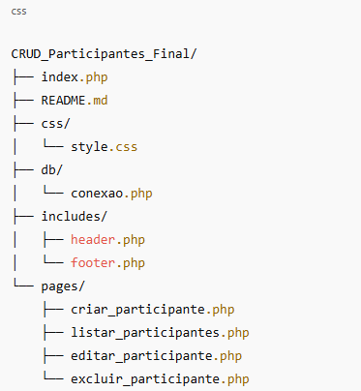

1. Arquivo: index.php

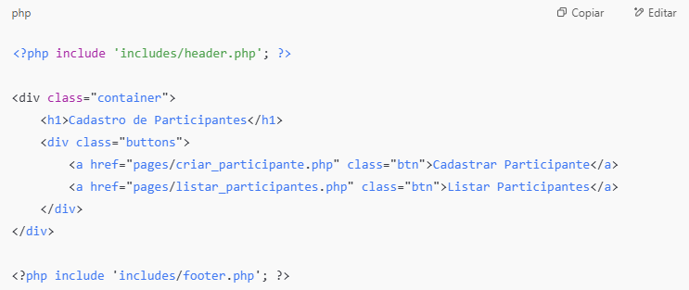

2. Arquivos na pasta includes/

a) header.php

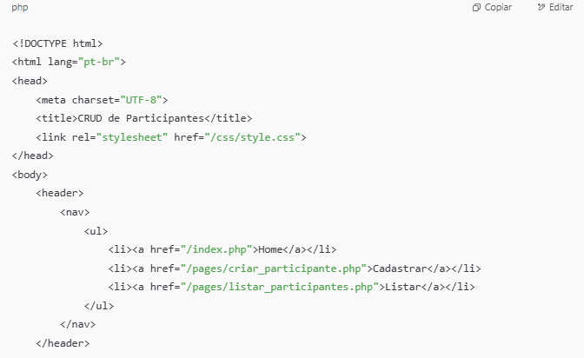

b) footer.php

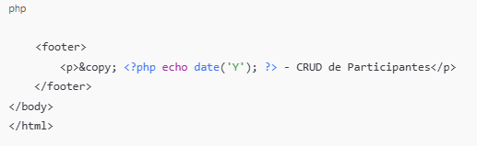

3. Arquivo: db/conexao.php

<?php
$host = "localhost";
$user = "root";
$password = "";
$dbname = "crud_participantes";

// Cria a conexão
$conn = new mysqli($host, $user, $password, $dbname);

// Verifica a conexão
if ($conn->connect_error) {
die("Conexão falhou: " . $conn->connect_error);
}
?>
Observação:
Crie o banco de dados crud_participantes e a tabela participantes usando o seguinte script SQL:

sql
Copiar
Editar
CREATE TABLE IF NOT EXISTS participantes (
id INT AUTO_INCREMENT PRIMARY KEY,
nome VARCHAR(100) NOT NULL,
email VARCHAR(100) NOT NULL
);
4. Arquivos na pasta pages/
a) criar_participante.php
php
Copiar
Editar
<?php
include '../db/conexao.php';

if ($_SERVER['REQUEST_METHOD'] == 'POST') {
$nome = $_POST['nome'];
$email = $_POST['email'];

// Validação básica dos campos
if (!empty($nome) && !empty($email)) {
// Usando prepared statements para prevenir SQL Injection
$stmt = $conn->prepare("INSERT INTO participantes (nome, email) VALUES (?, ?)");
$stmt->bind_param("ss", $nome, $email);
if ($stmt->execute()){
$mensagem = "Participante cadastrado com sucesso!";
} else {
$mensagem = "Erro ao cadastrar participante.";
}
$stmt->close();
} else {
$mensagem = "Preencha todos os campos.";
}
}
?>

<?php include '../includes/header.php'; ?>

<div class="container">
<h1>Cadastrar Participante</h1>

<?php if(isset($mensagem)) { echo "<p class='msg'>$mensagem</p>"; } ?>

<form method="POST" action="">
<label>Nome:</label>
<input type="text" name="nome" placeholder="Digite o nome" required>

<label>Email:</label>
<input type="email" name="email" placeholder="Digite o email" required>

<button type="submit" class="btn">Cadastrar</button>
</form>

<a href="../index.php" class="btn">Voltar</a>
</div>

<?php include '../includes/footer.php'; ?>
b) listar_participantes.php
php
Copiar
Editar
<?php
include '../db/conexao.php';

$sql = "SELECT * FROM participantes";
$result = $conn->query($sql);
?>

<?php include '../includes/header.php'; ?>

<div class="container">
<h1>Lista de Participantes</h1>
<table>
<thead>
<tr>
<th>ID</th>
<th>Nome</th>
<th>Email</th>
<th>Ações</th>
</tr>
</thead>
<tbody>
<?php if($result && $result->num_rows > 0): ?>
<?php while($row = $result->fetch_assoc()): ?>
<tr>
<td><?php echo $row['id']; ?></td>
<td><?php echo $row['nome']; ?></td>
<td><?php echo $row['email']; ?></td>
<td>
<a href="editar_participante.php?id=<?php echo $row['id']; ?>" class="btn small">Editar</a>
<a href="excluir_participante.php?id=<?php echo $row['id']; ?>" onclick="return confirm('Tem certeza que deseja excluir?');" class="btn small red">Excluir</a>
</td>
</tr>
<?php endwhile; ?>
<?php else: ?>
<tr>
<td colspan="4">Nenhum participante encontrado.</td>
</tr>
<?php endif; ?>
</tbody>
</table>

<a href="../index.php" class="btn">Voltar</a>
</div>

<?php include '../includes/footer.php'; ?>
c) editar_participante.php
php
Copiar
Editar
<?php
include '../db/conexao.php';

if (isset($_GET['id'])) {
$id = $_GET['id'];

// Busca os dados do participante para preencher o formulário
$stmt = $conn->prepare("SELECT nome, email FROM participantes WHERE id = ?");
$stmt->bind_param("i", $id);
$stmt->execute();
$stmt->bind_result($nome, $email);
$stmt->fetch();
$stmt->close();
} else {
header("Location: listar_participantes.php");
exit;
}

if ($_SERVER['REQUEST_METHOD'] == 'POST') {
$nome = $_POST['nome'];
$email = $_POST['email'];

// Atualiza os dados utilizando prepared statement
$stmt = $conn->prepare("UPDATE participantes SET nome = ?, email = ? WHERE id = ?");
$stmt->bind_param("ssi", $nome, $email, $id);

if($stmt->execute()){
$mensagem = "Participante atualizado com sucesso!";
} else {
$mensagem = "Erro ao atualizar participante.";
}
$stmt->close();
}
?>

<?php include '../includes/header.php'; ?>

<div class="container">
<h1>Editar Participante</h1>

<?php if(isset($mensagem)) { echo "<p class='msg'>$mensagem</p>"; } ?>

<form method="POST" action="">
<label>Nome:</label>
<input type="text" name="nome" value="<?php echo $nome; ?>" required>

<label>Email:</label>
<input type="email" name="email" value="<?php echo $email; ?>" required>

<button type="submit" class="btn">Atualizar</button>
</form>

<a href="listar_participantes.php" class="btn">Voltar</a>
</div>

<?php include '../includes/footer.php'; ?>
d) excluir_participante.php
php
Copiar
Editar
<?php
include '../db/conexao.php';

if (isset($_GET['id'])) {
$id = $_GET['id'];

// Exclui o participante utilizando prepared statement
$stmt = $conn->prepare("DELETE FROM participantes WHERE id = ?");
$stmt->bind_param("i", $id);

if ($stmt->execute()){
$mensagem = "Participante excluído com sucesso!";
} else {
$mensagem = "Erro ao excluir participante.";
}
$stmt->close();

// Redireciona para a listagem com mensagem
header("Location: listar_participantes.php?msg=" . urlencode($mensagem));
exit;
} else {
header("Location: listar_participantes.php");
exit;
}
?>
5. Arquivo: css/style.css
css
Copiar
Editar
/* css/style.css */
body {
font-family: Arial, sans-serif;
background-color: #f4f4f4;
margin: 0;
padding: 0;
}

header {
background-color: #333;
padding: 10px 0;
}

header nav ul {
list-style: none;
text-align: center;
margin: 0;
padding: 0;
}

header nav ul li {
display: inline;
margin: 0 10px;
}

header nav ul li a {
color: #fff;
text-decoration: none;
font-size: 16px;
}

.container {
width: 90%;
max-width: 800px;
margin: 20px auto;
background: #fff;
padding: 20px;
box-shadow: 0 0 10px rgba(0, 0, 0, 0.1);
}

h1 {
text-align: center;
color: #333;
margin-bottom: 20px;
}

form label {
display: block;
margin-bottom: 5px;
color: #333;
}

form input[type="text"],
form input[type="email"],
form input[type="password"] {
width: 100%;
padding: 8px;
margin-bottom: 10px;
border: 1px solid #ddd;
border-radius: 4px;
}

.btn {
display: inline-block;
background: #333;
color: #fff;
padding: 10px 15px;
text-decoration: none;
border-radius: 4px;
margin: 5px 0;
}

.btn:hover {
background: #555;
}

.btn.small {
padding: 5px 10px;
font-size: 14px;
}

.btn.red {
background: #d9534f;
}

.btn.red:hover {
background: #c9302c;
}

table {
width: 100%;
border-collapse: collapse;
margin-bottom: 20px;
}

table, th, td {
border: 1px solid #ddd;
}

th, td {
padding: 12px;
text-align: left;
}

tr:nth-child(even) {
background-color: #f9f9f9;
}

.msg {
background: #e7f3fe;
border: 1px solid #2196F3;
padding: 10px;
color: #0c5460;
margin-bottom: 10px;
}

footer {
text-align: center;
padding: 10px 0;
background: #333;
color: #fff;
margin-top: 20px;
}
6. Arquivo: README.md
markdown
Copiar
Editar
# CRUD de Participantes

Projeto de exemplo de um sistema CRUD para gerenciar participantes, usando PHP, MySQL, HTML e CSS.

## Funcionalidades

- Cadastrar participantes
- Listar participantes
- Editar participantes
- Excluir participantes

## Estrutura do Projeto

- **index.php:** Página inicial com links para as funcionalidades.
- **includes/:** Cabeçalho e rodapé reutilizáveis.
- **pages/:** Páginas específicas do CRUD.
- **db/:** Conexão com o banco de dados.
- **css/:** Estilos do projeto.

## Instalação

1. Importe o script SQL para criar o banco de dados e a tabela `participantes`:
```sql
CREATE TABLE IF NOT EXISTS participantes (
id INT AUTO_INCREMENT PRIMARY KEY,
nome VARCHAR(100) NOT NULL,
email VARCHAR(100) NOT NULL
);
Configure o XAMPP (ou outro ambiente de servidor) e coloque os arquivos do projeto na pasta htdocs.

Acesse o sistema via navegador em http://localhost/CRUD_Participantes_Final/index.php.

Link do GitHub
Você pode conferir o repositório completo em: https://github.com/Adrianosales

